GitHub Klona enbart en katalog
Ibland kan våra GitHub strukturer bli väldig stora och t o m innehålla en stor mängd kataloger och storleken på hela repot kan bli extremt stort.

Hur gör vi då för att enbart klona en katalog?
Git har ett trevligt och användbart kommando sparse-checkout som låter oss välja vad vi vill checka ut.
Jag ska i några steg försöka visa hur vi kan använda detta kommandot för att enbart hämta hem en katalog ifrån mitt repo nodejs-course.

Steg 1.
Gå till GitHub repot och se till att vara placerad i code fliken. Klicka på knappen Code (grön knapp). Kopiera länken.
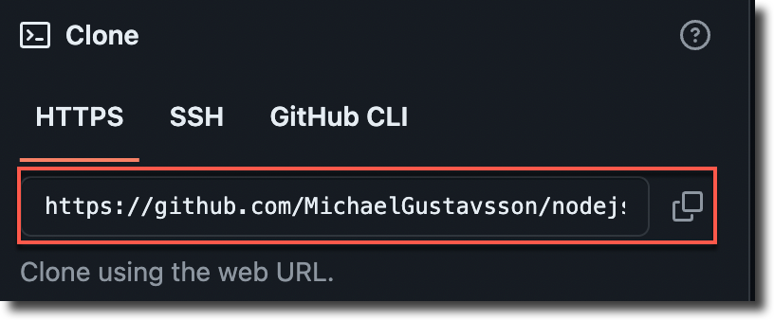

Steg 2.
Öppna upp ett terminal fönster eller kommandofönstret i windows. Navigera till en katalog där vi vill placera katalogen ifrån GitHub.
Skriv in följande kommando:
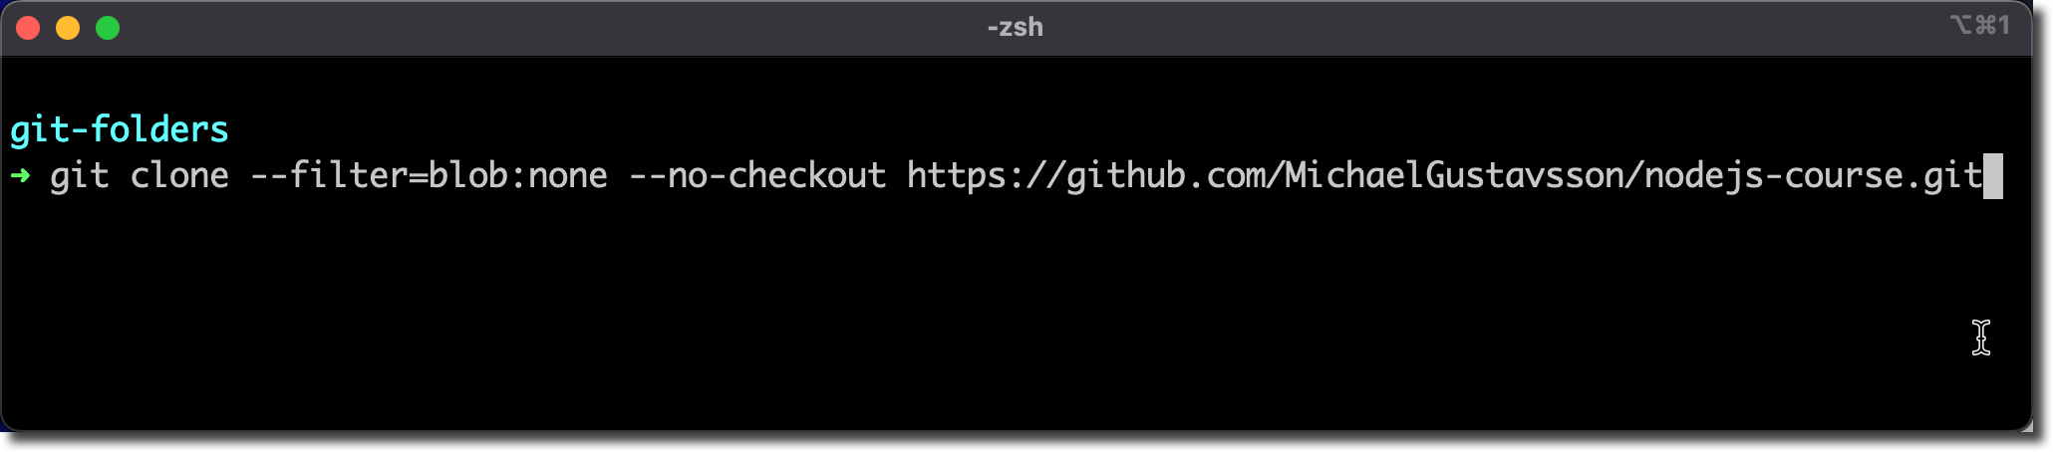

Steg 3.
Navigera nu in i den skapade mappen.
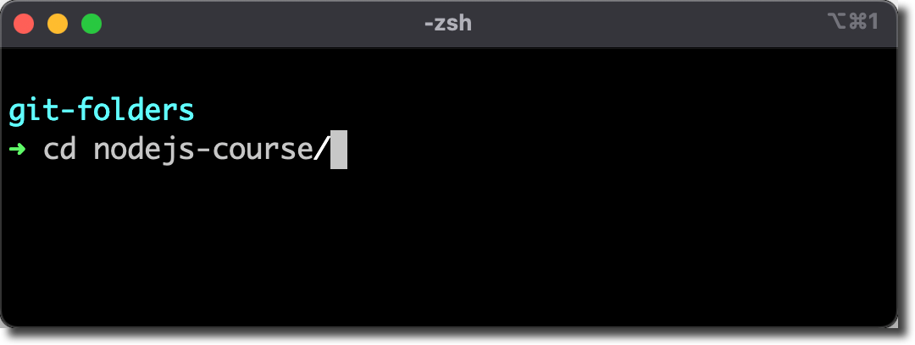

Steg 4.
Nu skriver vi in kommandot för att aktivera delvis hämtning.
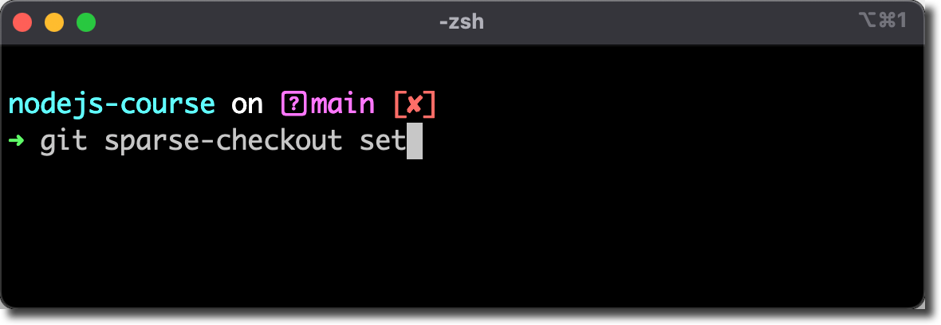

Steg 5.
Nu behöver vi ange vilken branch som vi vill hämta ifrån.
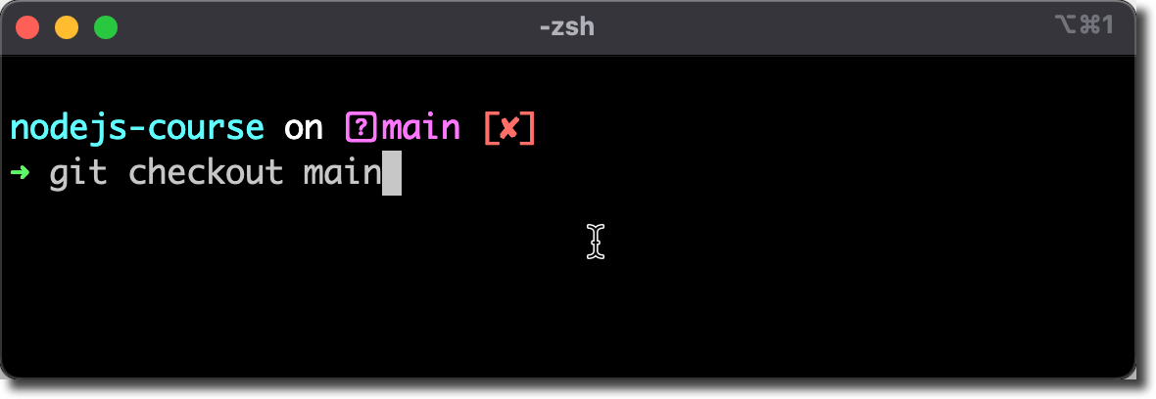

Steg 6.
Slutligen skriver vi in följande kommando för att hämta enbart den katalog vi behöver.
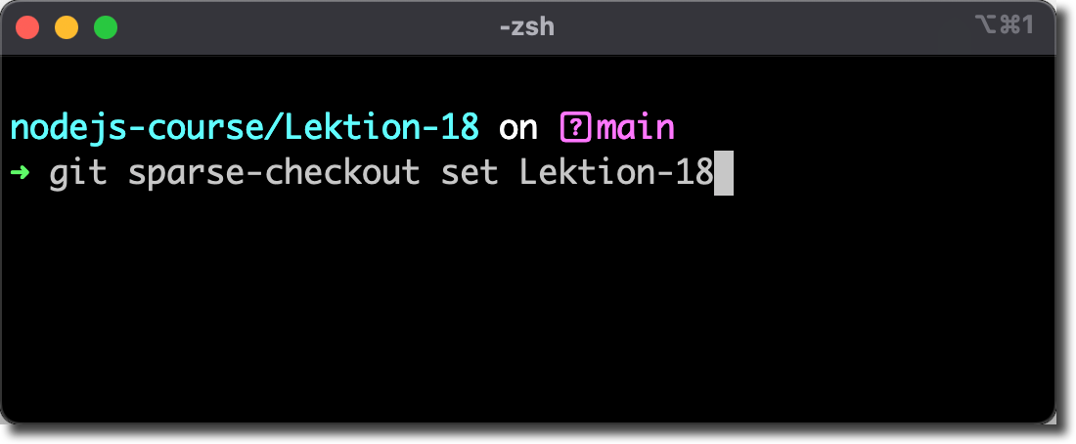

Steg 7.
Nu är vi klara så lista innehållet i mappen med kommandot ls i terminalen eller dir i kommandofönstret.
Vi ser nu att katalogen är hämtad ifrån GitHub och endast vald katalog är hämtad .
